Весь мир в HD качестве за 75 шекелей в месяц
Русскоязычное IPTV телевидение в Израиле высшего качества

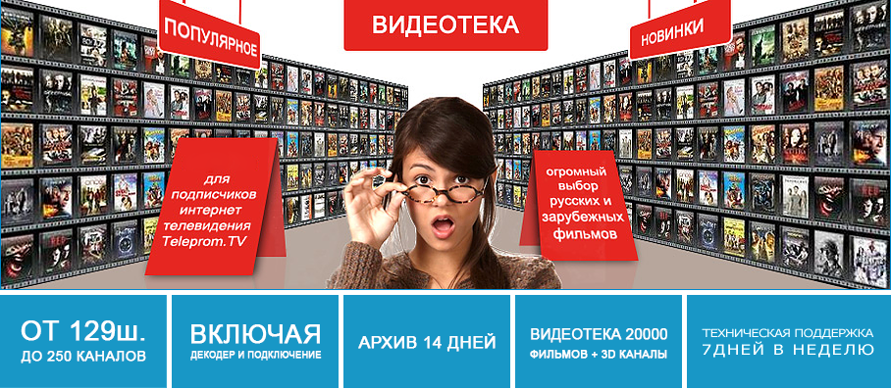
Коротко о нас
Teleprom TV – это русскоязычное Интернет-телевидение! Для просмотра наших каналов, вам не понадобится устанавливать большую спутниковую антенну или прокладывать провода по всему дому. Teleprom ТВ с 2011 года один из ведущих провайдеров русскоязычного IP телевидения в мире и с 2013 года – в Израиле.
Нет телевизора? - Смотри на планшете!
Не нравится реклама? - Промотай!
Не успел посмотреть? - Найди в архиве! Абсолютная свобода – смотри, когда удобно!
Не хочешь платить? - Смотри тысячи фильмов и сериалов бесплатно в видеотеке на приставке Dune HD!

Почему другие уже выбрали нас
250 каналов. Из них более 20 каналов в HD качестве, 20 спортивных и 30 игровых каналов, каналы для взрослых | 20 000 фильмов в ежедневно обновляемой видеотеке включая коллекцию в 3D формате. Автоматически записываемый архив передач емкостью 14 дней. | Техническая поддержка 7 дней в неделю с 9.00 до 24.00
Усовершенствованное программное обеспечение, адаптированное под пульт с телевизора - доступ ко многим видеоархивам, удобное пользование ютубом и т.д. | Современное надежное оборудование на платформе linux | 4 пакета – от стандартного до премиум пакета
Можно использовать свой абонент для просмотра видео на трех устройствах одновременно | Подключение к качественному Интернету | Оборудование поддерживает Full HD, 3D, MKV, TS, VOB, MP3, AC3, H.264, JPG, PNG, YouTube, Winamp SHOUTcast, NAS, FTP, USB HDD, WiFi, огромное количество приложений и виджетов

Самое основное наше преимущество:
ТелепромТВ – это стабильная картинка высокого качества

Сомневаешься? | Хочешь сэкономить? | Нет приставки?
Получи 3-х дневный бесплатный тест | Приведи друга и смотри Teleprom . TV бесплатно месяц! | Получи скидку на приставку!

Выберите для себя пакет
СТАНДАРТНЫЙ ПАКЕТ
Возможность смотреть до 250 каналов
59ш. в месяц
ЗАКАЗАТЬ
ПРЕМИУМ ПАКЕТ
Возможность смотреть до 300 каналов, HD каналы, Архив+видиеотека
79ш. в месяц
ЗАКАЗАТЬ

Оплату можно произвести на кредитную карту, чеками или наличными.
При оплате наличными – скидка 5%!
Хочу оплатить наличными

Как стать клиентом Teleprom TV
Просто позвоните нам и уже через 1-2 дня вы сможете наслаждаться телевидением в HD качестве по цене в два раза меньше аналогового. Договор можно подписать в нашем офисе или у вас дома. Мы ценим ваш комфорт!
ОСТАВИТЬ ЗАЯВКУ
Отзывы клиентов
Ирина Вейнберг, Хайфа  Пакет Стандартный  Подключился к Teleprom TV два месяца назад. Взяла пакет Стандартный. Пока все устраивает. Даже более – каналов огромное количество, но я подсела на те, что дают картинку в HD качестве. Великолепное зрелище!  Техподдержка супер! Позвонила в 10 вечера. А уже в 11 все было сделано. Кстати, это было только раз. А так все работает без замечаний | Андрей Баринов, Холон  Пакет …..  По сравнению с другими компаниями IP-телевидения Teleprom TV просто супер.  Достоинства:  - Огромная видеотека, куда оперативно поступают свежие фильмы.  - Техподдержка откликается мгновенно.  - Новое надежное оборудование.  Недостатки: не заметил | Аркадий Шустерман, Хадера  Пакет….  С Teleprom TV познакомился, когда был в Германии. Уже тогда привлекла качественная картинка и огромный выбор каналов за вменяемую цену.  Рад, что и здесь, в Израиле Teleprom TV на такой же высоте. Я люблю смотреть спортивные передачи, но в связи с частыми разъездами не все всегда могу посмотреть за игрой любимой команды. Двухнедельный архив для меня оказался очень кстати.
Рабо Нисанов, Иерусалим  Премиум пакет  Долго не поддавался уговорам жены установить у себя IP-телевидение. Просто у моих друзей есть такое и они постоянно жалуются. Из-за старого оборудование часто пропадает сигнал. Видеотека старая. Небольшой выбор каналов. Рад, что супруга меня уговорила! Teleprom TV перевернул мое представление об IP-телевидении. Эта компания предлагает сервис и качество самого высокого мирового уровня. Теперь я с чистой совестью рекомендую Teleprom TV своим друзьям. | Михаил Белага, Тель-Авив  Пакет…. Стандартный  Отличная альтернатива аналоговому телевидению! Спасибо дочери, которая намного более продвинутей меня во всех этих интернетах, провайдерах и т.д.  Устраивает все – выбор, стабильность, отличное качество, цена. Единственный минус – очень затягивает. Целыми днями у телевизора. | Юрий Гершович, Ашдод  Пакет Стандартный  IP-телевидение от компании Teleprom TV у меня уже год. За это время можно составить о нем довольно объективное мнение. И знаете, ничего плохого сказать не могу. Качество видео просто превосходное, сигнал почти никогда не пропадал. По-моему было 2 или 3 раза. А техподдержка просто супер. Доступны всегда и сразу устраняют поломку. Часто пользуюсь архивом, так как езжу по командировкам. И за все плачу 129 шекелей! При этом через полгода. Когда выплачу стоимость оборудования, буду платить всего 75 шекелей!

Остались вопросы?
Закажите консультация по телефону или выезд агента с демонстрацией совершенно бесплатно

Заказать бесплатную демонстрацию

